2016年硕士生导师上岗申请招生系统使用说明
一、登录页面如图1所示，用户名为导师号，导师输入自己用户名和密码登录系统。
学校本单位的导师用户名为“DS+学校工号”（例如DS14090007），附院的导师用户名为“DS+附院工号”（例如DS11090）。首次登录初始密码为123456，进入系统后请自行更改密码。
导师如忘记本人导师号的可登录导师号查询系统(http://210.29.65.124:808/search.aspx)查询。若仍有疑问，请及时联系学科所在学院研究生秘书。
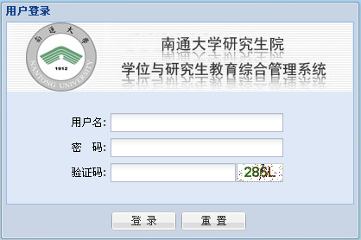
图1 登录页面

二、登录之后的页面如图2所示
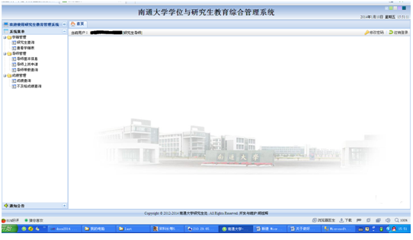
图2
三、点击左菜单“导师管理”——“导师基本信息”，页面如图3所示。
其中导师号、姓名、性别、出生年月、身份证号、业务卡号和导师状态等信息无法修改，其余信息可修改和补充。基本信息完善之后，点击保存按钮。
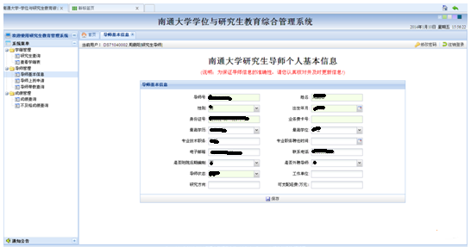
图3导师基本信息

四、点击左菜单“导师管理”——“导师上岗申请”，页面如图4所示。
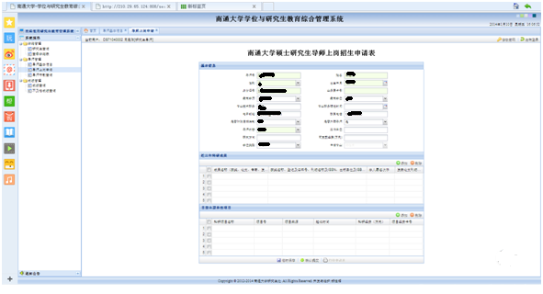
图4上岗申请页面

若有导师发现数据不全或有误，请及时与各学科依托学院研究生秘书联系。给您带来的不便敬请谅解！

